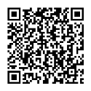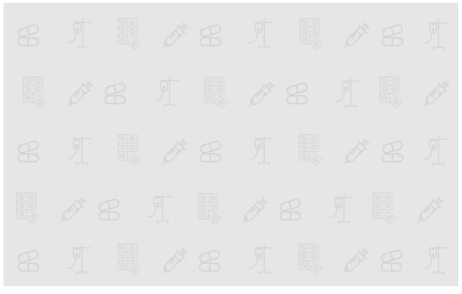

Logo OMéDIT

Logo

GCS CAPPS

Logo SREA

**Bonnes Pratiques d’Administration**

**Barrière d’atténuation**

Pour en savoir plus :

**Sécurité du patient**

**Barrière de récupération**

**L’INTERRUPTION DE TACHE, ELLE EXISTE !**

**MOBILISONS-NOUS ENSEMBLE !**

Logo Etablissement

PHOTO DE VOTRE EQUIPE

**Perturbation de la concentration**